COMP319-004 Algorithm 1

**Assignment #3**

**마감: 6/3 (금) 23:59**

성명 (학번): 이인영 2016114463

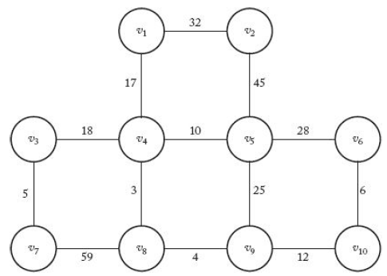

1. 텍스트이(가) 표시된 사진

   자동 생성된 설명텍스트이(가) 표시된 사진

   자동 생성된 설명Prim 알고리즘으로, Minimum Spanning Tree를 찾는 과정을 보여주세요. (50pt)

2. Kruskal 알고리즘으로, Minimum Spanning Tree를 찾는 과정을 보여주세요. (50pt)

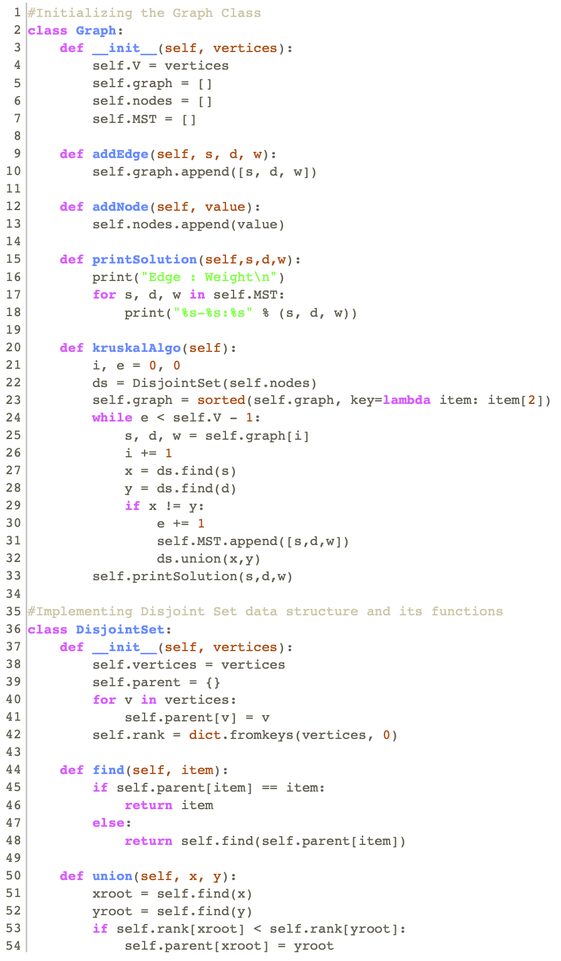

* 끝 -